Прайс

ООО "Модный дом" г.Иваново, ул.Тимирязева, д. 1, корп.20,21
e-mail: tkbagira37@mail.ru;
Отдел продаж домашнего трикотажа: тел./факс 8(4932) 93-41-04 Анна
Продукция | Размерный ряд | Цена за 1шт., руб.
ТРИКОТАЖНЫЕ ХАЛАТЫ
МХ11к Халат капелька на молнии, короткий рукав, кулирка 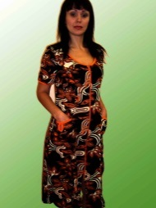 | 42-60 | 420
МХ11-3/4 Халат капелька на молнии, рукав 3/4, кулирка 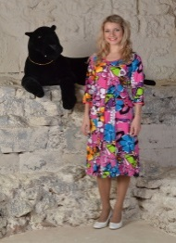 | 46-60 | 420
МХ11П-3/4 Халат капелька на пуговицах рукав 3/4, кулирка 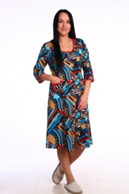 | 46-60 | 420
МХ11КП Халат капелька на пуговицах короткий рукав, кулирка 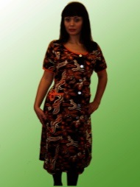 | 46-60 | 420
МХ10 Халат на запах крыло, кулирка | 46-56 | 420
М23 Халат с оборками на пуговицах, велюр 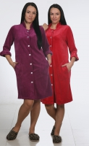 | 42-60 | 580
М83-3/4 Халат на запах рукав 3/4, кулирка 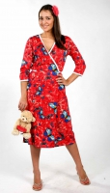 | 44-58 | 310
М83к Халат на запах короткий рукав, кулирка | 44-58 | 325
М141п Халат с оборками, пуговицы, кулирка 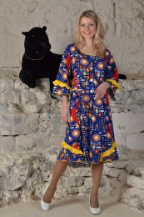 | 46-60 | 275
М141 Халат с оборками, молния, кулирка | 46-60 | 265
М142п Халат с завязками с рельефами, пуговицы, кулирка | 46-60 | 250
М142 Халат с завязками с рельефами, молния, кулирка 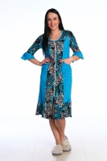 | 46-60 | 240
М142к Халат с завязками с рельефами крыло, кулирка 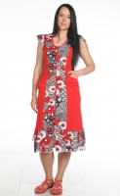 | 46-60 | 300
М173 Халат на молнии короткий рукав, кулирка меланж | 42-52 | 375
М193 Халат на молнии рукав 3/4, кулирка | 44-54 | 385
М195 Халат подростковый с капюшоном, велсофт 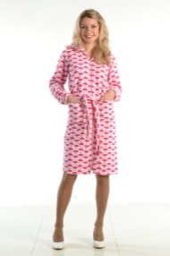 | 32-42 | 500
М205 Халат на запах, велсофт 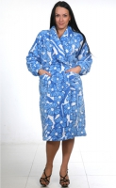 | 48-58 | 780
М207 Халат на молнии меланж набивной 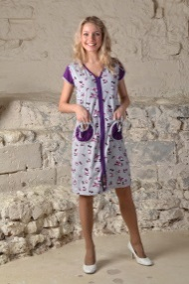 | 42-52 | 350
М231 Халат на молнии, карманы, кулирка | 42-60 | 320
М235 Халат кулирка меланж с печатью 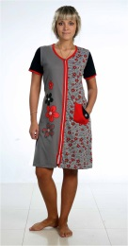 | 42-56 | 370
М236 Халат с печатью, интерлок 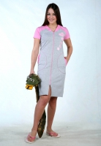 | 42-56 | 380
М238 Халат на молнии с печатью "Овечки", интерлок 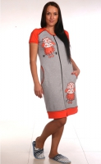 | 42-56 | 400
М247 Халат на молнии, кулирка 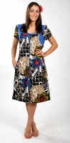 | 44-58 | 385
М300 Халат на запах с капюшоном, вышивка "Бабочка", велсофт 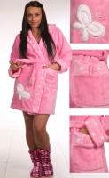 | 44-54 | 750
М301 Халат на молнии с капюшоном, вышивка , флис 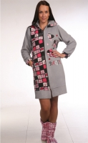 | 44-54 | 550
М308 Халат на молнии, печать "Мишки", велюр 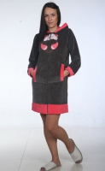 | 42-56 | 675
М313 Халат комбинированый с капюшоном, на молнии, велюр | 46-56 | 550
М322 Халат на молнии с капюшоном, велсофт 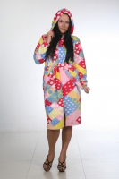 | 52-62 | 850
М326 Халат с рельефами с капюшоном, молния, махра петельчатая | 44-54 | 660
М327 Халат на молнии, отделка кружево, кулирка | 44-54 | 340
М329 Халат на запах, кружево, махра петельчатая | 44-54 | 665
М331 Халат с капюшоном, молния, резинка на поясе, махра петельчатая | 44-54 | 670
М332 Халат на запах с капюшоном с оборками, махра петельчатая | 44-54 | 700
М335 Халат на молнии, короткий рукав, меланж набивной 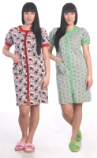 | 44-58 | 360
М338 Халат на молнии, кулиска, кулирка НОВИНКА | 44-54 | 360
М342 Халат на молнии, пояс, интерлок НОВИНКА | 44-54 | 385
М366 Халат на пуговицах, кулирка 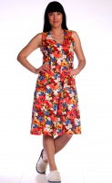 НОВИНКА | 46-56 | 500
М367 Халат на пуговицах короткий рукав, пояс, кулирка НОВИНКА | 60-70 | 520
М369 Халат комбинированый на молнии, кулиска, кулирка 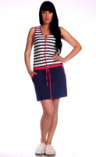 НОВИНКА | 44-54 | 350
М369* Халат на молнии, кулиска, кулирка НОВИНКА | 44-54 | 330
М372 Халат на пуговицах, кулирка купон 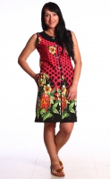 НОВИНКА | 44-54 | 370
М379 Халат на молнии, короткий рукав, печать "Бабочки", кулирка | 44-54 | 380
М381 Халат на молнии с капюшоном, атласная лента, велсофт с выработкой 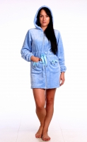 | 44-54 | 640
М389 Халат на запах, махра, кружево | 44-54 | 670
М396 Халат на молнии с мет.стразами "Овечка", велюр | 44-58 | 630
М 398 Халат кулирка купон 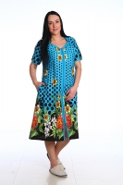 | 54-68 | 490
М426 Халат на пуговицах женский, кулирка 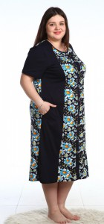 | 48-70 | 460
М427 Халат на пуговицах полоса ,кулирка 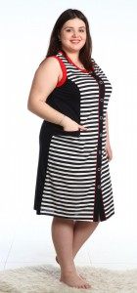 | 48-40 | 470
М442 Халат женский из кулирки с печатью "Wild Love" 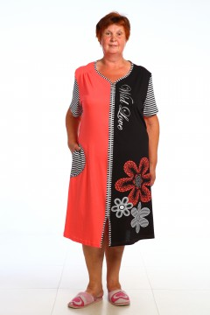 | 50-72 | 480
М450 Халат женский ЭКСТРА СОФТ на запах 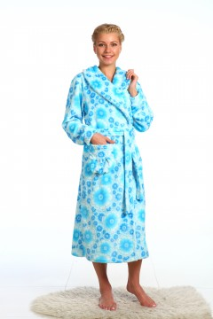 | 44-54 | 950
Халат "Мадам" , велюр 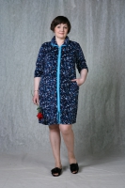 | 48-56 | 460
Халат "Софья" , кулирка 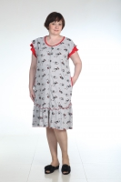 | 48-58 | 315
ТРИКОТАЖНЫЕ ПИЖАМЫ
М17 Пижама для девочки с кружевом, футболка+бриджи, кулирка 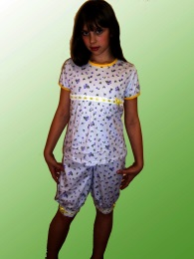 | 32-42 | 180
М18 Пижама детская, футболка + шорты, кулирка 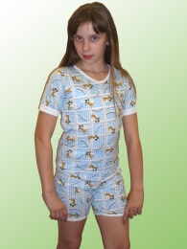 | 28-38 | 130
М20 Пижама женская с кружевом, кулирка 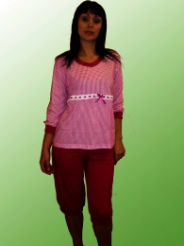 | 44-54 | 280
М26 Пижама женская с бриджами,оборка по низу кофты, бридж и рукаву, кулирка 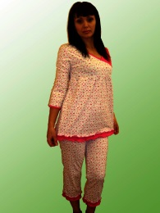 | 44-54 | 290
М36 Пижама женская бретели, майка+шорты, кулирка 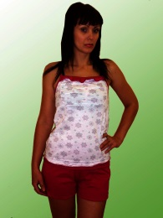 | 42-52 | 270
М39 Пижама для девочки кокетка на кофточке, бриджи, кулирка 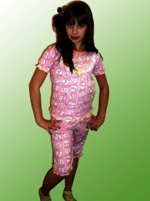 | 26-36 | 175
М41 Пижама детская, брюки+кофта длинный рукав, футер | 24-34 | 170
М45 Пижама женская с бриджами, жатка 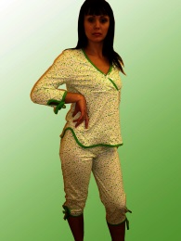 | 42-52 | 220
М46 Пижама женская, футер 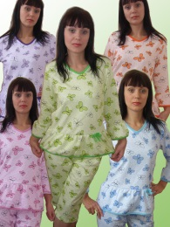 | 44-54 | 285
М57* Пижама женская разрез сбоку, печать, футер 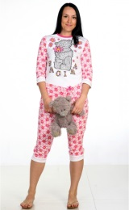 | 44-54 | 260
М57* Пижама женская разрез сбоку, печать "Драконы", футер 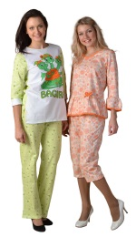 | 52-54 | 260
М58 Пижама подростковая, печать, футер 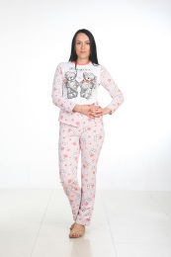 | 32-42 | 410
М68 Пижама детская брюки и кофта, футер | 28-38 | 160
М78 Пижама с брюками, кофта с печатью, футер набивка 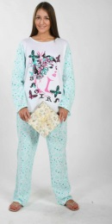 | 40-54 | 470
М82 Пижама детская, брюки и кофта, печать, футер набивка 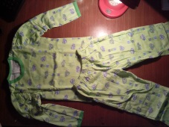 | 20-30 | 120
М89 Пижама детская (кулирка) на пуговицах | 24-34
М96 Пижама женская, крылышки, кулирка | 42-52
М97 Пижама подростковая, футболка+шорты, ажурная резинка, кулирка 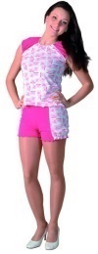 | 34-44 | 230
М97* Пижама подростковая, футболка+шорты, ажурная резинка, печать, кулирка меланж 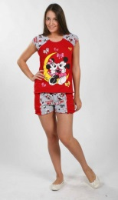 | 34-44 | 270
М154 Пижама женская, кулирка 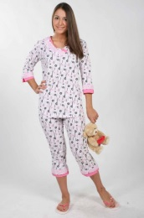 | 46-56 | 340
М156 Пижама детская, брюки+ кофта длинный рукав, кулирка 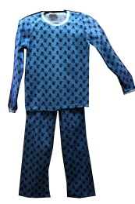 | 24-34 | 160
М160 Пижама с шортами, кулирка 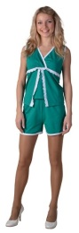 | 42-52 | 165
М203 Пижама женская, печать, футер 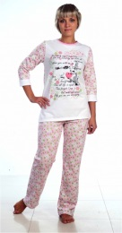 | 40-54 | 505
М211 Пижама женская комбинированная, футер 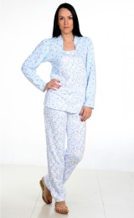 | 44-58 | 485
М214 Пижама женская с окантовкой и отделкой, футер 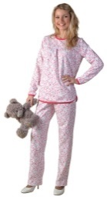 | 40-54 | 450
М215 Пижама женская окантовка, футер 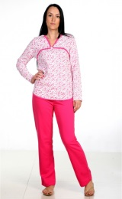 | 40-54 | 390
М223 Пижама женская с отделкой, кулирка меланж | 42-52 | 290
М224 Пижама женская на бретелях, кулирка 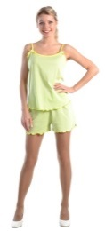 | 42-52 | 160
М248 Пижама женская с бриджами, (кулирка), печать 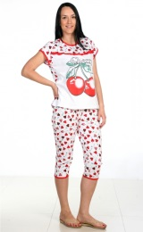 | 44-54 | 340
М252 Пижама брюки + кофта длинный рукав, печать, кулирка 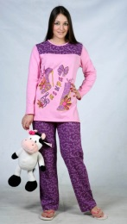 | 44-58 | 400
М255 Пижама футер с карманом кенгуру, печать "Заяц" 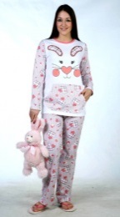 | 40-54 | 550
М320 Пижама женская с брюками, печать "Овечка", футер 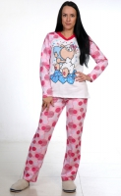 | 44-54 | 490
М330 Пижама капелька майка+шорты, кружево стрейч | 44-54 | 240
М333 Пижама брюки + кофта, аппликация "Сердце", кулирка 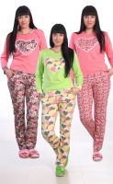 НОВИНКА | 44-58 | 450
М336 Пижама женская с брюками, печать "Девушка", кулирка 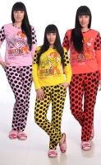 НОВИНКА | 44-54 | 450
М402 Пижама женская с шортами, кулирка "Спанч Боб" | 44-54 | 290
М448 Пижама женская с кокеткой футер 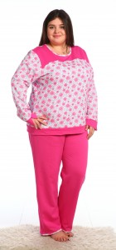 | 44-62 | 500
М449 Пижама женская из футера с печатью "Обезьянка" 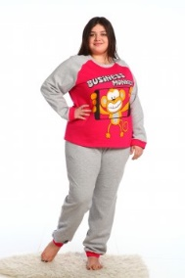 | 44-62 | 550
М451 Пижама женская флисовая 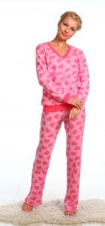 | 44-58 | 470
М452 Пижама женская, футер с начесом с бантиком 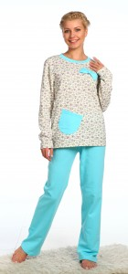 | 44-62 | 520
М455 Пижама женская 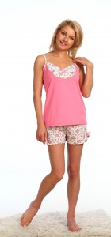 | 44-54 | 310
М456 Пижама женская с кружевом, кулирка | 44-54 | 280
М457 Пижама женская с кружевом вискоза | 44-54 | 390
Пижама женская с шортами "Марсель" | 44-54 | 245
Пижама "Крошка" | 40-50 | 220
КОСТЮМЫ
М7 Костюм домашний подростковый, футболка, кулирка 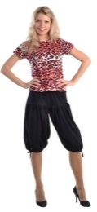 | 34-48 | 200
М11 Костюм на кольцах, набивка футер с лайкрой | 38-48 | 370
М12 Костюм с лампасами, футер с лайкрой | 38-48 | 700
М13 Костюм на молнии, воротник стойка, набивка футер с лайкрой 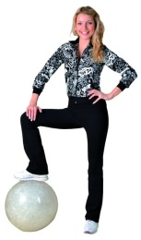 | 38-48 | 620
М27 Костюм для девочки с брюками, флис 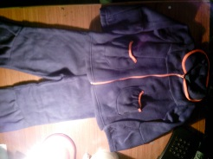 | 28-34 | 200
М51 Костюм домашний с бриджами и футболкой, кулирка 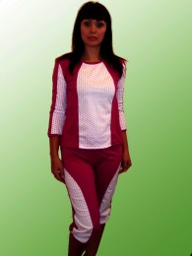 | 42-52
М63 Костюм с бриджами, интерлок 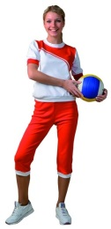 | 42-52 | 340
М73 Костюм с бриджами, печать, интерлок 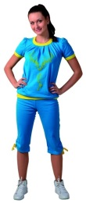 | 42-52 | 390
М91 Костюм однотонный с шортами , печать "Кошка", кулирка 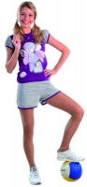 | 34-52 | 230
М91* Костюм с шортами, печать " Тэдди", кулирка 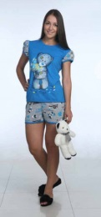 | 34-52 | 295
М101 Костюм дачника бриджи+футболка, кулирка 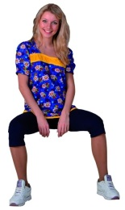 | 48-58 | 275
М103 Костюм интерлок шорты лампас | 42-52 | 240
М113 Костюм бриджи + борцовка, печать, интерлок 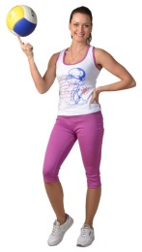 | 42-52 | 340
М115 Костюм футболка+бриджи, печать "Жирафы", кулирка 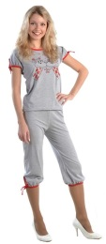 | 42-52 | 315
М125 Костюм шорты с карманом, кофта на молнии, кулирка | 40-54 | 270
М134 Костюм майка с бриджами, кулирка 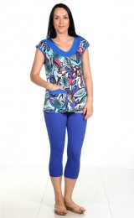 | 46-60 | 300
М137 Костюм с бриджами кулирка реглан 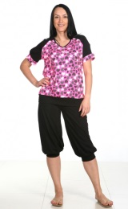 | 44-54 | 280
М138 Костюм с шортами, печать "Круг" резиночки, кулирка 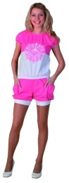 | 40-54 | 300
М146 Костюм интерлок со вставками бриджи 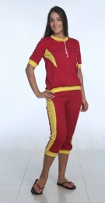 | 42-52 | 270
М147 Костюм бриджи и кофта с бантиком, интерлок 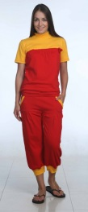 | 44-54 | 300
М148 Костюм с брюками, карман кенгуру, интерлок 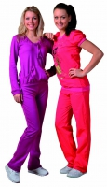 | 42-60 | 340
М149 Костюм интерлок брюки и кофта с отд. с пугов. | 42-60 | 350
М158 Костюм бриджи и туника, печать, кулирка 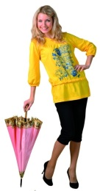 | 44-54 | 300
М161 Костюм с брюками, печать, кулирка 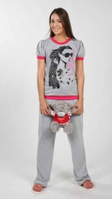 | 44-58 | 350
М163 Костюм бриджи + футболка, интерлок 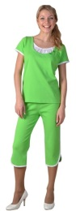 | 46-56 | 310
М168 Костюм борцовка+ бриджи, кулирка+вискоза 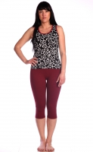 | 36-50 | 240
М168* Костюм борцовка+бриджи, поливискон+кулирка с лайкрой 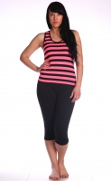 | 36-50 | 240
М179 Костюм дачника с шортами, кулирка | 52-62 | 270
М189 Костюм юбка с топом, интерлок | 42-52 | 280
М194 Костюм женский бриджи+кофта короткий рукав на молнии, футер с лайкрой 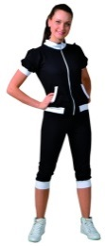 | 40-50 | 540
М200 Костюм женский с капюшоном, футер 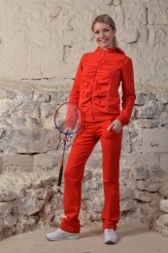 | 44-54 | 750
М204 Костюм брючный, кулирка меланж набивной 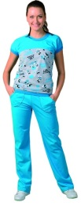 | 42-52 | 390
М227 Костюм туника с лосинами ( кулирка с лайкрой ) | 42-56 | 280
М232 Костюм брючный рукав летучая мышь (кулирка) 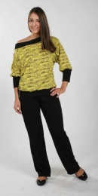 | 40-54 | 355
М244 Костюм интерлок меланж с печатью "Бабочки" 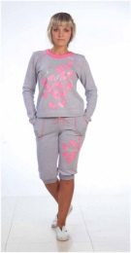 | 42-56 | 460
М245 Костюм брючный футер с лайкрой 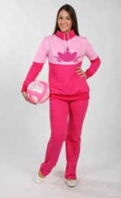 | 44-54 | 600
М246 Костюм брючный футер с лайкрой с печатью "Панда" 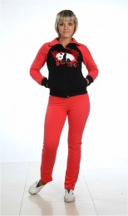 | 42-56 | 650
М249 Костюм кулирка с длинными рукавами с бриджами, печать 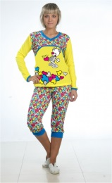 | 40-54 | 370
М249* Костюм кулирка с коротким рукавом с бриджами, печать 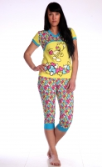 | 40-54 | 350
М253 Костюм интерлок брючный рукав реглан 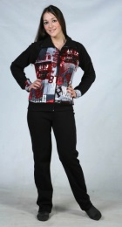 | 42-56 | 550
М290 Костюм кулирка футболка+ шорты, печать | 44-54 | 315
М290* Костюм кулирка белоземельная, футболка+ шорты, печать | 44-54 | 300
М295 Костюм кофта с длинной юбкой, кулирка 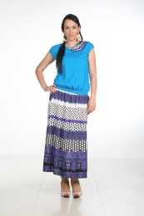 | 44-54 | 325
М302 Костюм с бриджами, печать, кулирка 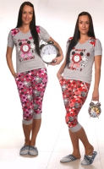 | 44-54 | 370
М303 Костюм брючный, кофта неон, интерлок меланж 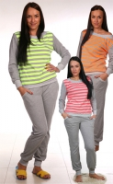 | 40-54 | 650
М304 Костюм брючный, воротник стойка, кофта на молнии, печать, велюр 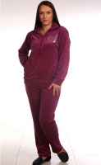 | 50-60 | 885
М305 Костюм кофта с бриджами, печать, кулирка 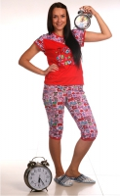 | 44-54 | 360
М306 Костюм кофта короткий рукав, бриджи, печать "Панда", кулирка 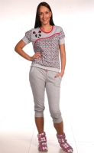 | 44-54 | 380
М307 Костюм бриджи+кофта короткий рукав, на молнии, велюр 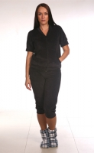 | 42-56 | 650
М309 Костюм брючный с капюшоном, печать "Кошки", велюр 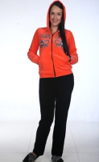 | 42-56 | 800
М310 Костюм домашний брюки с манжетом, печать "Зайцы", кулирка | 44-58 | 380
М310* Костюм домашний брюки с манжетом, кулирка меланж 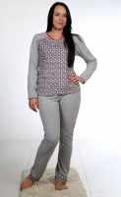 | 44-58 | 360
М311 Костюм майка+шорты, кулирка | 44-54 | 250
М312 Костюм брючный комбинированный, рукав реглан, велюр 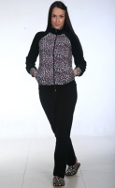 | 44-58 | 900
М314 Костюм брючный, кофта со вставками, велюр | 46-56 | 550
М319 Костюм брюки+кофта длинный рукав, печать "Собачка", кулирка 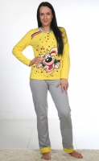 | 44-58 | 430
М325 Костюм брючный с капюшоном, кофта на молнии, интерлок 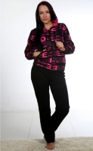 | 42-56 | 600
М347 Костюм кофта с юбкой, интерлок НОВИНКА | 44-54 | 380
М357 Костюм майка + шорты, печать"Штурвал", кулирка НОВИНКА | 44-54 | 320
М364 Костюм футболка+шорты, печать, кулирка неон+футер с лайкрой НОВИНКА | 44-54 | 420
М371 Костюм бриджи и кофта с отделкой, кулирка 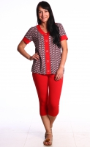НОВИНКА | 46-60 | 400
М377 Костюм брючный, кофта на молнии, неоновая отделка, футер с лайкрой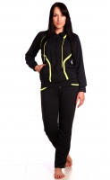 НОВИНКА | 44-54 | 810
М378 Костюм с бриджами, кофта на молнии, кант, футер с лайкрой 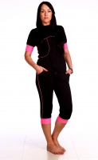 НОВИНКА | 44-54 | 570
М380 Костюм брючный с лампасами, кофта на молнии, футер с лайкрой 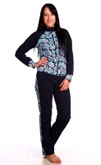 | 44-54 | 820
М383 Толстовка на молнии с капюшоном, печать, футер с начёсом 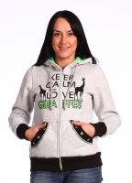 | 42-56 | 590
М384 Костюм брючный, футер с лайкрой, с металл стразами 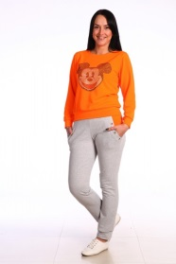 | 44-54 | 750
М385 Костюм брючный, футер с начесом 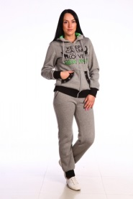 | 44-54 | 980
М387 Костюм брючный с капюшоном, милано 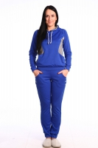 | 44-54 | 890
М 391 Костюм брючный, трикотаж Милано 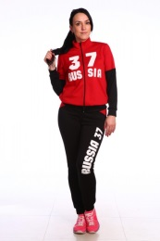 | 44-54 | 800
М393 Костюм брючный, футер 3-х нитка с начесом 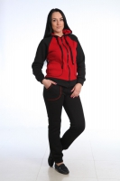 | 44-54 | 900
М400 Костюм c печатью "YES REALITY", релакс 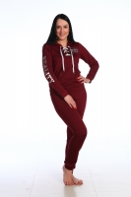 | 44-54 | 845
М401 Костюм футболка+бриджи, вискоза 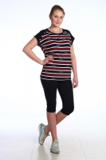 | 48-58 | 620
М410 Костюм футболка+бриджи, печать "Цветы", вискоза 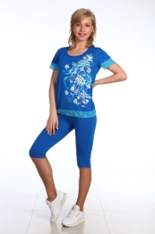 | 44-58 | 450
М411 Костюм футболка с рельефами+бриджи, вискоза 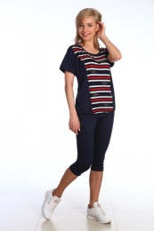 | 48-58 | 450
М421 Костюм юбка+майка, масло | 44-54 | 395
М425 Костюм женский брючный, вискоза 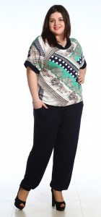 | 48-66 | 670
М428 Костюм футболка+легинсы, печать "Париж", вискоза 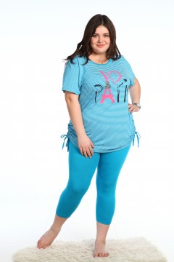 | 52-70 | 585
М429 Костюм футболка+шорты с печатью, кулирка 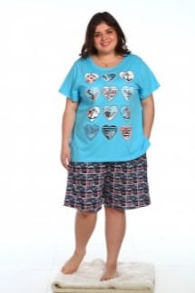 | 52-70 | 395
М431 Костюм майка+шорты, футер с лайкрой неон | 44-54 | 370
М433 Костюм женский с шортами тройка, вискоза 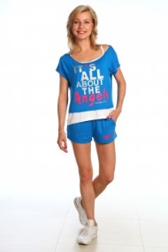 | 44-54 | 500
М435 Костюм туника+бриджи, вискоза 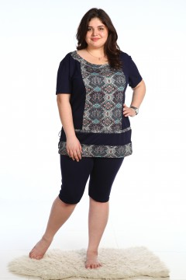 | 48-66 | 545
М436 Костюм бриджи + кофта с коротким рукавом, футер с лайкрой 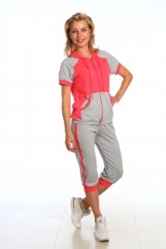 | 44-58 | 620
М437 Костюм туника (деворэ) + бриджи (вискоза), печать "Духи" 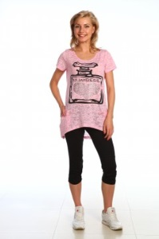 | 44-58 | 550
М438 Костюм с бриджами печать "Гепард", вискоза 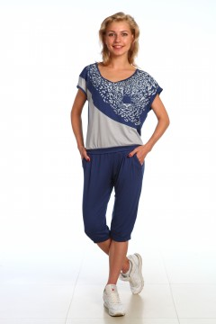 | 44-58 | 530
М446 Костюм брючный женский велсофт 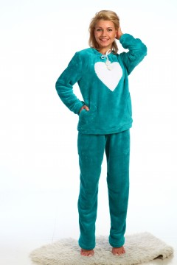 | 44-54 | 775
М454 костюм домашний кулирка печать "Моя семейка" | 44-54 | 380
Костюм женский "Капля", кулирка 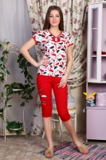 | 40-58 | 380
Костюм "Лаура", кулирка 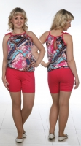 | 40-54 | 320
Костюм брючный "Улыбка", интерлок 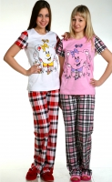 | 42-56 | 495
МКД-01 Костюм домашний с брюками, печать, кулирка меланж 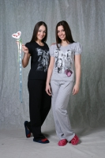 | 42-56 | 350
М473 Костюм майка + бриджи, вискоза, 44-58 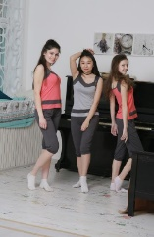 | 44-58 | 555
М474 Костюм футболка реглан, кулирка+ бриджи, кулира с лайкрой | 44-58 | 500
М480 Костюм женский брючный с топом, вискоза 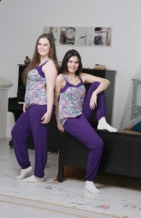 | 48-62 | 670
ТРИКОТАЖНЫЕ НОЧНЫЕ СОРОЧКИ
М16 Ночная сорочка на тонких бретелях с кружевом, кулирка 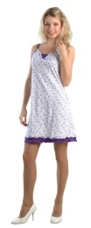 | 40-50 | 215
М19 Ночная сорочка женская с фигурным подрезом по груди, кулирка 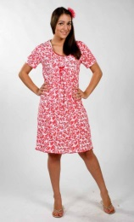 | 44-54 | 260
М30 Ночная сорочка, рукав фонарик, кулирка 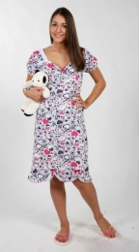 | 42-56 | 275
М35 Ночн.сорочка с рюшей по низу, кулирка 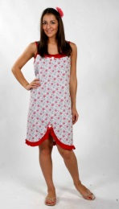 | 42-52 | 230
М37 Ночная сорочка женская набивка, кулирка 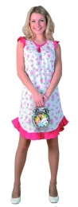 | 42-60 | 280
М40 Ночная сорочка женская, жатка 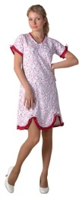 | 44-54 | 200
М59 Ночн.сорочка женская, клин впереди, кулирка 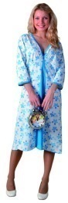 | 48-58 | 200
М75 Ночная сорочка женская с кружевом, кулирка 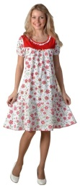 | 42-52 | 280
М79 Ночная сорочка волан с ажурной резинкой, кулирка 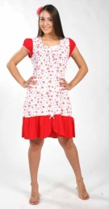 | 42-52 | 260
М81 Ночная сорочка для кормящих матерей, кулирка 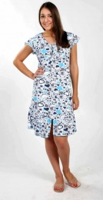 | 44-54 | 240
М85 Ночная сорочка женская, жатка 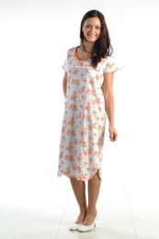 | 50-60 | 275
М87 Ночная сорочка женск (набивка) 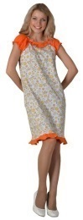 | 44-54 | 260
М98 Ночн.сорочка печать (бретели) 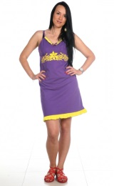 | 40-50 | 240
М102 Ночн. сорочка детская, кулирка 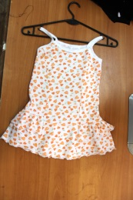 | 24-34 | 70
М104 Ночн.сорочка кружева (кулирка) 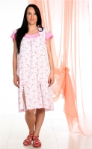 | 52-62 | 340
М107 Ночн. сорочка широкое кружево 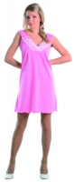 | 40-50 | 235
М151 Ночная сорочка с кружевом длинный рукав, футер 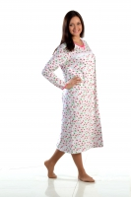 | 48-58 | 270
М153 Ночная сорочка, кулирка 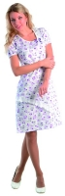 | 44-54 | 270
М159 Ночная сорочка с кружевом, кулирка | 42-52 | 290
М162 Ночная сорочка +пеньюар, печать, кулирка 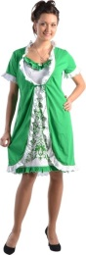 | 40-50 | 280
М191 Ночная сорочка с рюшами (кулирка) 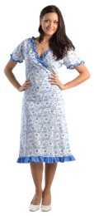 | 46-56
М192 Ночная сорочка с кружевом (кулирка) 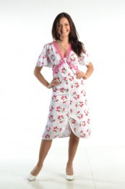 | 50-60 | 320
М199 Ночная сорочка с вставкой с кружевом (кулирка) 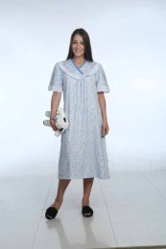 | 50-64 | 315
М208 Ночная сорочка длинный рукав, отделка и кружево, футер 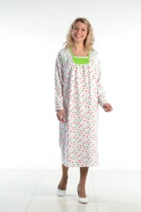 | 48-58 | 360
М209 Ночная сорочка детская, футер | 28-32 | 120
М216 Ночная сорочка с печатью, кулирка | 40-54 | 230
М216* Ночная сорочка с печатью "Цветы", кулирка | 40-54 | 230
М217 Ночная сорочка женская с кокеткой и отделкой, кулирка 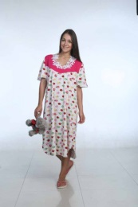 | 50-64 | 340
М218 Ночная сорочка с кокеткой и отделкой, кулирка | 40-54 | 160
М218* Ночная сорочка с кокеткой и отделкой, печать, кулирка меланж | 40-54 | 250
М219 Ночн.сорочка с кокеткой на бретелях (кулирка) | 40-54 | 225
М219* Ночн.сорочка с кокеткой на бретелях (кулирка) с печатью | 40-54 | 290
М220 Ночная сорочка женская с кокеткой, рукав крыло, кулирка | 42-52 | 225
М221 Ночная сорочка женская, кулирка меланж | 40-50 | 290
М225 Ночная сорочка на бретелях, кулирка | 44-54 | 170
М316 Ночная сорочка с кружевом, кулирка | 44-54 | 265
М317 Ночная сорочка с планкой, кулирка | 44-58 | 260
М323 Ночная сорочка с пеньюаром, кулирка | 44-54 | 430
М324 Ночная сорочка, кружево стрейч, вискоза набивная | 44-54 | 390
М334 Ночная сорочка с печатью "Заяц", сетка, кулирка 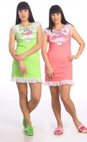 НОВИНКА | 44-54 | 310
М345 Ночная сорочка черная, сетка, масло НОВИНКА | 44-54 | 400
М354 Ночная сорочка черная, с кружевом, масло НОВИНКА | 44-54 | 380
М386 Ночная сорочка со стразами, вискоза с лайкрой | 44-54 | 370
М388 Ночная сорочка с печатью "Овечка", кулирка | 44-54 | 260
М459 Сорочка женская с кружевом вискоза 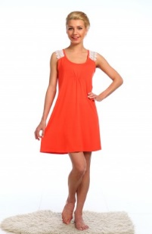 | 44-58 | 400
М460 Ночная сорочка женская с кружевом вискоза 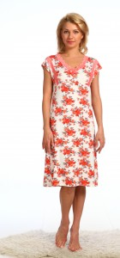 | 44-58 | 510
М461 Сорочка женская с кружевом масло 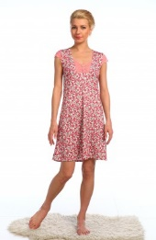 | 44-58 | 535
М462 ночная сорочка с кружевной отделкой кулирка | 48-70 | 360
М463 Ночная сорочка с кружевом, кулирка | 48-70 | 360
М464 Ночная сорочка с кружевом, кулирка 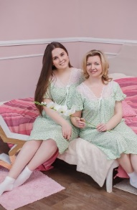 | 48-70 | 380
Ночная сорочка "Лидия", кулирка 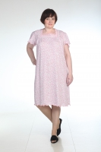 | 46-66 | 280
Ночная сорочка "Маруся", кулирка 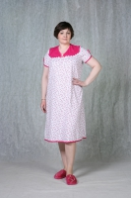 | 48-60 | 245
Ночная сорочка "Мишка" | 40-54 | 210
Ночная сорочка "Кокетка" | 40-54 | 220
Ночная сорочка "Ева" 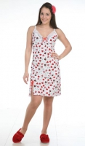 | 40-54 | 230
ТРИКОТАЖНЫЕ ПЛАТЬЯ
М92 Платье женское с карманами, кулирка | 44-54 | 280
М93 Платье женское капелька, кулирка халатная | 44-54
М94 Платье женское домашнее, интерлок | 42-52 | 230
М105 Платье с карманами интерлок печать | 42-52 | 280
М119 Платье женское халатная кулирка (белые плечи) | 46 | 225
М164 Платье женское вискоза с лайкрой | 42-52 | 235
М165 Платье ассиметрия, вискоза с лайкрой 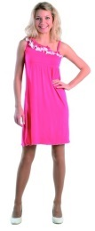 | 40-50 | 250
М166 Платье женское вискоза 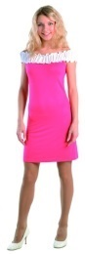 | 40-50 | 320
М166* Платье вискоза купон 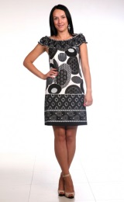 | 40-50 | 295
М169 Платье женское вискоза | 44-54 | 320
М169* Платье женское вискоза купон | 44-54 | 280
М170 Платье женское вискоза 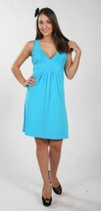 | 40-50 | 250
М170* Платье женское вискоза купон | 40-50 | 295
М180 Платье женское крыло, кулирка | 50-60 | 330
М183 Платье с ажурной резинкой , кулирка | 44-54 | 210
М184 Платье женское с воланом, кулирка | 44-54 | 320
М187 Платье женское с пуговицей, кулирка | 44-54 | 220
М229 Платье домашнее на запах, кулирка | 42-56 | 190
М230 Платье женское, кулирка | 42-56 | 250
М237 Платье ассиметрия вискоза набивная | 46-60 | 310
М292 Платье кулирка купон | 40-54 | 200
М293 Платье асимметрия, масло | 44-54 | 300
М294 Платье рукав 3/4, масло 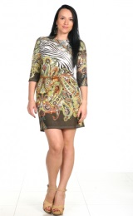 | 42-56 | 500
М296 Платье со спущенным плечом полоса, вискоза | 42-52 | 350
М298 Платье полоса купон, вискоза 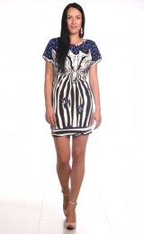 | 44-54 | 300
М299 Платье вискоза набивная | 44-54 | 315
М318 Платье женское, печать, кулирка меланж 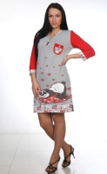 | 44-54 | 340
М340 Платье рукав летучая мышь, масло НОВИНКА | 44-54 | 500
М341 Платье рукав летучая мышь, масло НОВИНКА | 44-54 | 500
М343 Платье женское, черное кружево, масло НОВИНКА | 44-54 | 410
М344 Платье, юбка волан, масло НОВИНКА | 44-54 | 440
М346 Платье с декоративным оформлением спины, масло 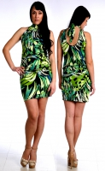НОВИНКА | 44-54 | 450
М348 Платье рукав 3/4, масло НОВИНКА | 44-54 | 450
М349 Платье с вырезом на рукаве, масло НОВИНКА | 44-54 | 450
М353 Платье без рукавов, масло 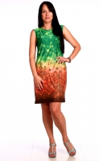 НОВИНКА | 44-54 | 450
М359 Платье с кружевным воротником, кулирка НОВИНКА | 44-54 | 320
М363 Платье женское, крыло, вискоза НОВИНКА | 48-58 | 450
М365 Платье короткий рукав, резиночка, вискоза НОВИНКА | 44-54 | 350
М368 Платье женское, рукав крыло, кулирка купон 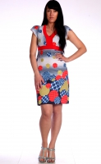НОВИНКА | 44-54 | 320
М370 Платье без рукавов, ажурная резинка, кулирка НОВИНКА | 44-54 | 310
М374 Платье с кулиской, печать "Зайчик", кулирка меланж НОВИНКА | 44-54 | 290
М376 Платье комбинированное, печать, кулирка 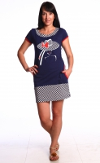 НОВИНКА | 44-54 | 315
М390 Платье со стразами и металлическим ремешком НОВИНКА | 44-58 | 630
М392 Платье с пряжкой, милано | 44-58 | 540
М394 Платье с кружевом стрейч, релакс (масло "Зима") | 44-54 | 500
М395 Платье с кружевом стрейч леопард, релакс (масло "Зима") | 44-54 | 510
М399 Платье с декоративной пуговицей, милано | 44-58 | 550
М404 Платье "Горох", масло | 44-54 | 500
М405 Платье домашнее, печать "Вишенка" 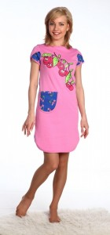 | 44-58 | 410
М406 Платье комбинированное, вискоза | 44-58 | 360
М408 Платье "Белый горох на красном фоне", масло 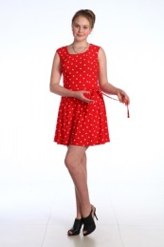 | 44-54 | 540
М409 Платье домашнее, печать "Неделька", интерлок | 44-54 | 395
М416 Платье с кожей, водолаз 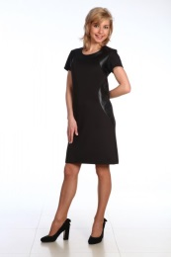 | 44-54 | 670
М418 Платье с декоративной пряжкой, масло 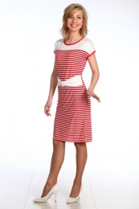 | 44-58 | 360
М419 Платье без рукавов "Качель", масло | 44-58 | 360
М420 Платье длинное, масло 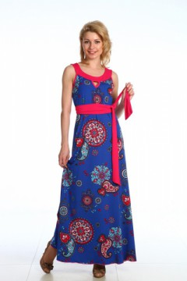 | 44-54 | 595
М440 Платье женское ткань "Атаман" набивка | 44-58 | 690
М441 Платье из милано с центральной вставкой 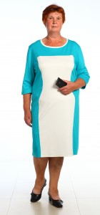 | 44-62 | 540
М470 Платье женское на кокетке, вискоза 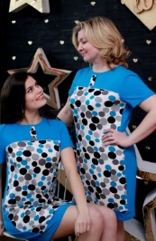 | 48-58 | 425
Платье "Барбара", вискоза | 42-52 | 530
ТРИКОТАЖНЫЕ САРАФАНЫ
М100 Сарафан женский, кулирка 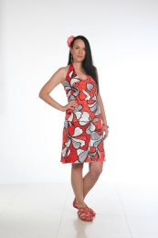 | 40-54 | 210
М108 Сарафан на бретелях, печать, интерлок | 42-52 | 250
М110 Сарафан ассиметрия кулирка | 40-54 | 230
М111 Сарафан на бретелях с отделкой пуговицами (кулирка) | 42-60 | 245
М112 Сарафан капелька (кулирка) 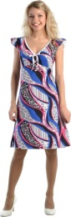 | 42-52 | 230
М114 Сарафан борцовка (кулирка) | 40-50 | 270
М118 Сарафан с однотонными вставками (кулирка) 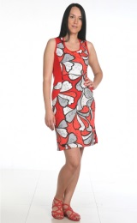 | 40-54 | 185
М120 Сарафан на тонких бретелях, кулирка | 44-54 | 250
М121 Сарафан (вырез каре) окантовка, кулирка 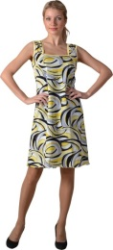 | 40-54 | 220
М122 Сарафан спандекс (кулирка) | 40-54 | 215
М123 Сарафан ассиметрия, цветная вставка, кулирка 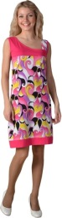 | 40-54 | 180
М127 Сарафан на бретелях (кулирка) | 44-54 | 180
М128 Сарафан завязки (кулирка) | 40-54 | 180
М130 Сарафан женский, вискоза | 40-54 | 265
М130* Сарафан женский, вискоза купон | 40-54 | 280
М132 Сарафан двойная кокетка, вискоза 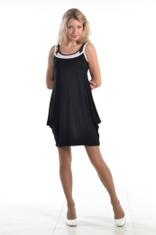 | 40-54 | 280
М132* Сарафан двойная кокетка, вискоза купон | 40-54 | 280
М133 Сарафан молодежный, кулирка | 40-54 | 260
М136 Сарафан двойная кокетка, две бретели, кулирка | 40-54 | 280
М167 Сарафан на широких лямках, кулирка 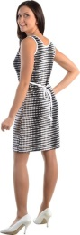 | 44-54 | 240
М171 Сарафан рельеф, кулирка | 44-54 | 280
М171* Сарафан рельеф, кулирка купон | 44-54 | 280
М172 Сарафан женский, кулирка | 44-54 | 210
М174 Сарафан лилия, кулирка | 42-52 | 240
М178 Сарафан женский с ажурной резинкой, кулирка | 44-58 | 280
М181 Сарафан на бретелях, кулирка | 44-58 | 280
М185 Сарафан с карманом, кулирка | 44-58 | 250
М351 Сарафан с кольцами, масло НОВИНКА | 44-54 | 400
М356 Сарафан с рельефами, кольца, вискоза НОВИНКА | 52-62 | 460
М362 Сарафан женский, кулирка купон 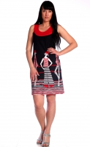 НОВИНКА | 44-54 | 260
М373 Сарафан рукав крыло, кулирка купон НОВИНКА | 44-54 | 320
М407 Сарафан с пайетками "Бабочка", вискоза 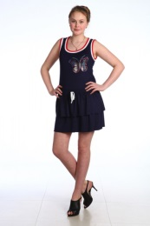 | 44-54 | 480
М412 Сарафан на кольцах, масло 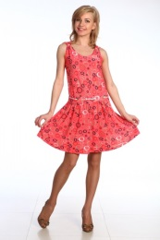 | 44-54 | 390
М413 Сарафан на тонких бретелях, масло 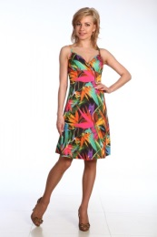 | 44-54 | 400
М414 Сарафан с завязками, масло | 44-54 | 430
М415 Сарафан с бантиком, вискоза | 44-54 | 350
Сарафан "Аврора" меланж 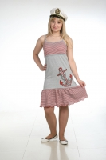 | 40-54 | 210
ТРИКОТАЖНЫЕ ТУНИКИ, ВОДОЛАЗКИ, ТОЛСТОВКИ, БЛУЗЫ, ФУТБОЛКИ, КУРТКИ,БРЮКИ
М14 Водолазка подростковая, вискоза | 38-52 | 210
М69 Водолазка детская, рибана с лайкрой 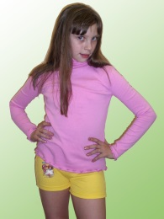 | 28-42 | 125
М71 Туника Багира без рукава, интерлок | 42-56 | 280
М71д Туника Багира длинный рукав, интерлок 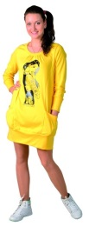 | 42-56 | 330
М116 Блуза с однотонной вставкой, кулирка 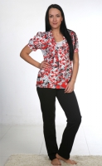 | 46-60 | 220
М117 Футболка женская, кулирка | 46-60 | 200
М126 Блуза женская, кулирка | 42-56 | 200
М150 Футболка, вискоза | 40-42 | 110
М157 Туника на кулиске, кулирка | 44-54 | 160
М197 Брюки женские с кантом, футер с лайкрой 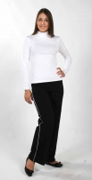 | 48-62 | 340
М201 Брюки женские черные, велюр | 46-60 | 410
М233 Туника на кулиске рукав летучая мышь, кулирка 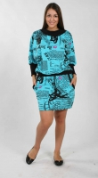 | 40-54 | 355
М289 Брюки подростковые, футер с лайкрой | 38-42 | 220
М321 Куртка на молнии, воротник стойка, флис 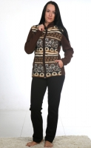 | 44-58 | 400
М432 Туника с печатью "Леопард", вискоза 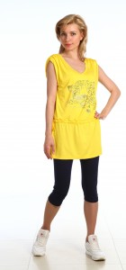 | 44-54 | 335
М439 Куртка "Бомбер" ткань диджитал 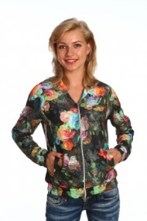 | 44-58 | 870
М444 Куртка женская ткань диджитал с отделкойи 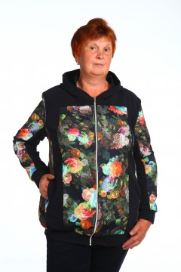 | 48-70 | 970
М453 Кофта женская на молнии печать,футер с начесом раз.42-56 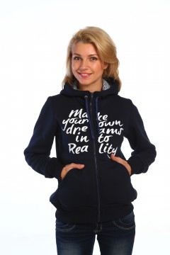 | 42-56 | 780
М339 Блуза женская, масло 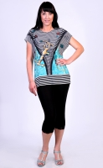 НОВИНКА | 52-62 | 350
М358*Блуза женская, масло 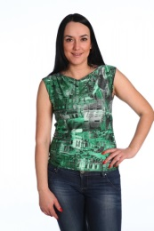 | 44-46 | 200
М397 Водолазка с пайетками "Гитары", ангора 44-54 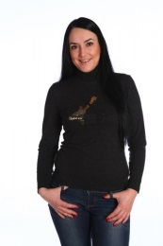 | 44-54 | 360
М403 Футболка , вискоза 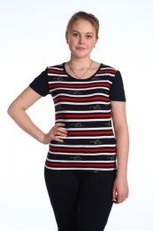 | 40-46 | 250
М417 Блуза женская, масло 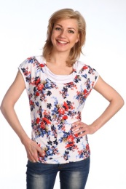 | 48-62 | 300
М350 Туника, масло 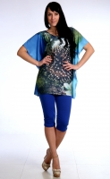 НОВИНКА | 44-54 | 350
М352 Бриджи женские, кулирка с лайкрой 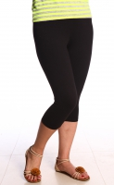 | 50-56 | 235
М355 Бриджи с кружевом, вискоза 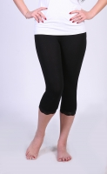 НОВИНКА | 44-54 | 210
М358 Блуза женская с кружевом, масло НОВИНКА | 44-54 | 250
М360 Блуза комбинированная, с кольцом, вискоза НОВИНКА | 44-54 | 315
М361 Футболка неон, печать, кулирка с лайкрой 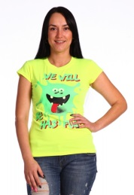 | 44-54 | 260
М375 Футболка полоса неон, кулирка с лайкрой 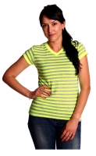 НОВИНКА | 44-54 | 250
М382 Брюки женские, футер с начесом 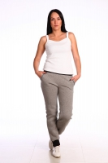 | 44-54 | 420
М417 Блуза женская, масло 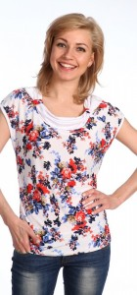 | 48-62 | 300
М422 Футболка с печатью "Собака", кулирка неон 44-54 | 44-54 | 270
М423 Блуза женская, вискоза купон 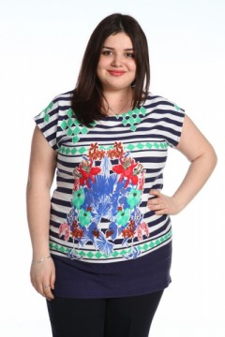 | 56-70 | 340
М424 Блуза женская, "Капелька" вискоза | 50-68 | 370
М430 Блуза с длинным рукавом, масло 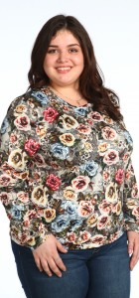 | 44-62 | 420
М434 Футболка, стразы "VIENNA", кулирка деворе 44-58 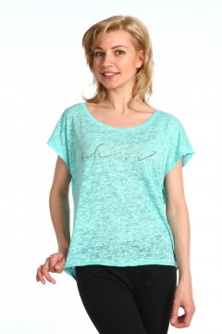 | 44-58 | 315
М443 Блуза женская, вискоза с печатью "Bagira Style", р. 48-66 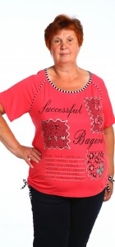 | 48-66 | 430
Блуза "Карэ", вискоза | 48-56 | 340
Туника "Радуга", велюр 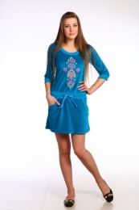 | 42-52 | 500
Футболка "Наталия", кулирка  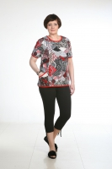 | 48-62 | 225

